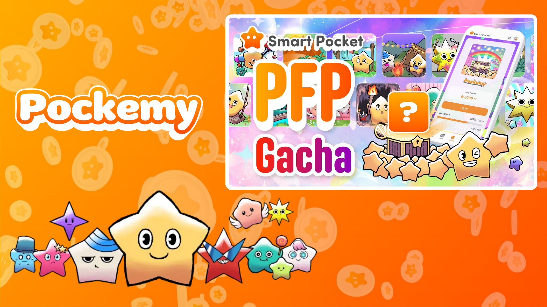

Mag-ipon ng Pokémy sa pamamagitan ng Gacha! Bagong Tampok na 'PFP Gacha' sa Smart Pocket
Kumusta sa lahat!
Ipinapakilala namin ang bagong tampok na 'PFP Gacha' sa Smart Pocket app! Hindi lamang kayo makakakuha ng mga cute na Pokémy PFP, kundi maaari ring makamit ang mga nakaka-excite na gantimpala kapag nakumpleto ang koleksyon!

Talaan ng Nilalaman
- Ang Talentadong Pangkat ng mga Tagalikha
- Ano ang PFP Gacha?
- Paano Mag-Gacha
- Paano Tingnan ang mga PFP
- Paano I-save ang PFP Image
- Paano Baguhin ang App Icon
- Tungkol sa Mga Gantimpala ng Koleksyon
- Mga Hinaharap na Plano
- Buod

Ang Talentadong Pangkat ng mga Tagalikha
Bago natin talakayin ang mga tampok ng PFP Gacha, kilalanin muna natin ang kahanga-hangang pangkat ng mga tagalikha na nasa likod ng mga adorable na Pokémy.
Ang mundo ng Pokémy ay nilikha ng mga henyo mula sa Japan NFT Museum Editorial Team, na gumagawa rin ng iba’t ibang manga. Sa pangunguna ni Editor-in-Chief Sae Taki, kabilang sa kanilang koponan sina Marumiya, Tokotoko, Morry, at Shirakome Okome—lahat ay eksperto sa bawat aspeto ng disenyo ng karakter, mula sketch hanggang final background.
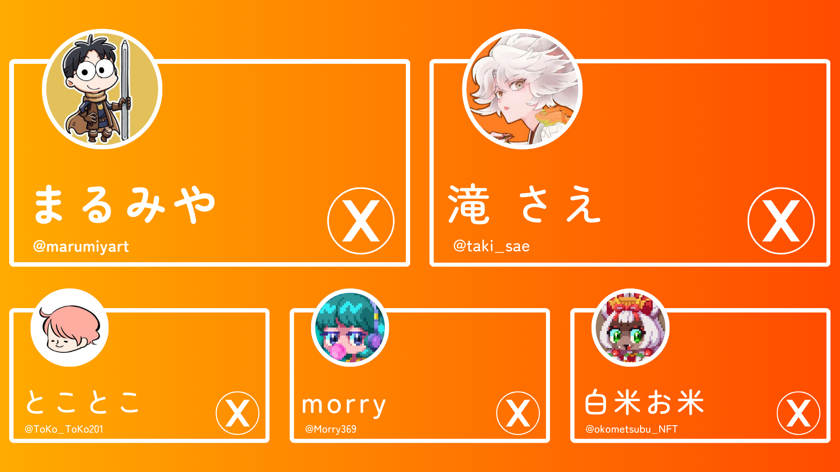

Mga X Account ng Pangkat ng mga Tagalikha
- Marumiya (@marumiya_NFT)
- Sae Taki (@taki_sae)
- Tokotoko (@ToKo_ToKo201)
- Morry (@Morry369)
- Shirakome Okome (@okometsubu_NFT)

Ano ang PFP Gacha?
Ang PFP Gacha ay isang bagong tampok kung saan maaari ninyong gamitin ang SP points upang random na makakuha ng cute na Pokémy profile pictures (PFP)!
Ang mga nakuha ninyong PFP ay maaaring gamitin bilang mga icon sa Smart Pocket app o sa social media upang ipakita na kayo ay isang Smart Pocket user.


Paano Mag-Gacha
- Buksan ang Smart Pocket app
- Piliin ang 'Gacha' tab
- I-tap ang 'Open' (kailangan ng 1000 points)
- Makakakuha ng random na Pokémy PFP!
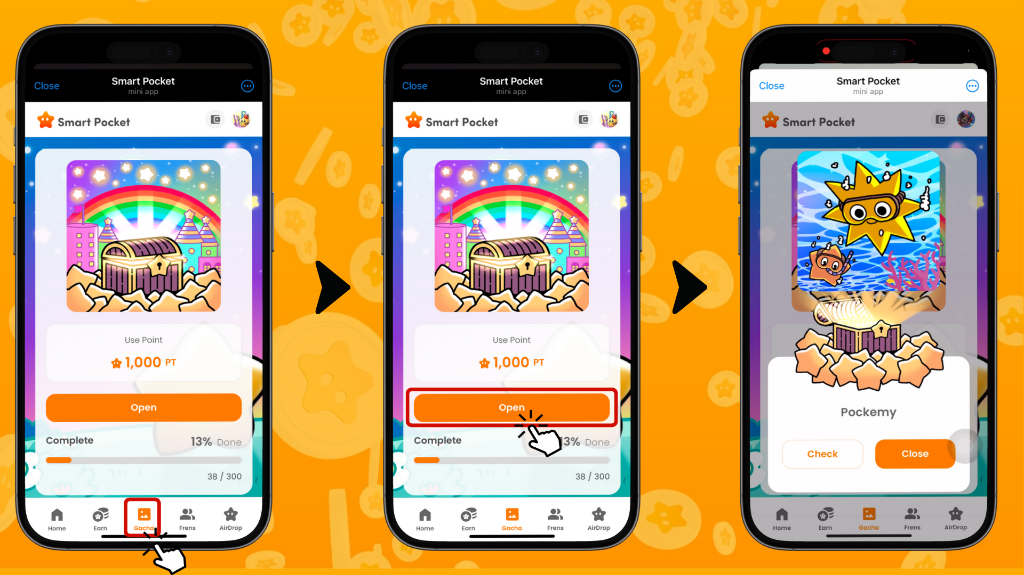

Paano Tingnan ang mga PFP
- Piliin ang 'Earn' tab
- I-tap ang 'Wallet'
- Piliin ang 'Item'
- Piliin ang 'Pokémy'
- Makikita ang mga nakuha ninyong PFP
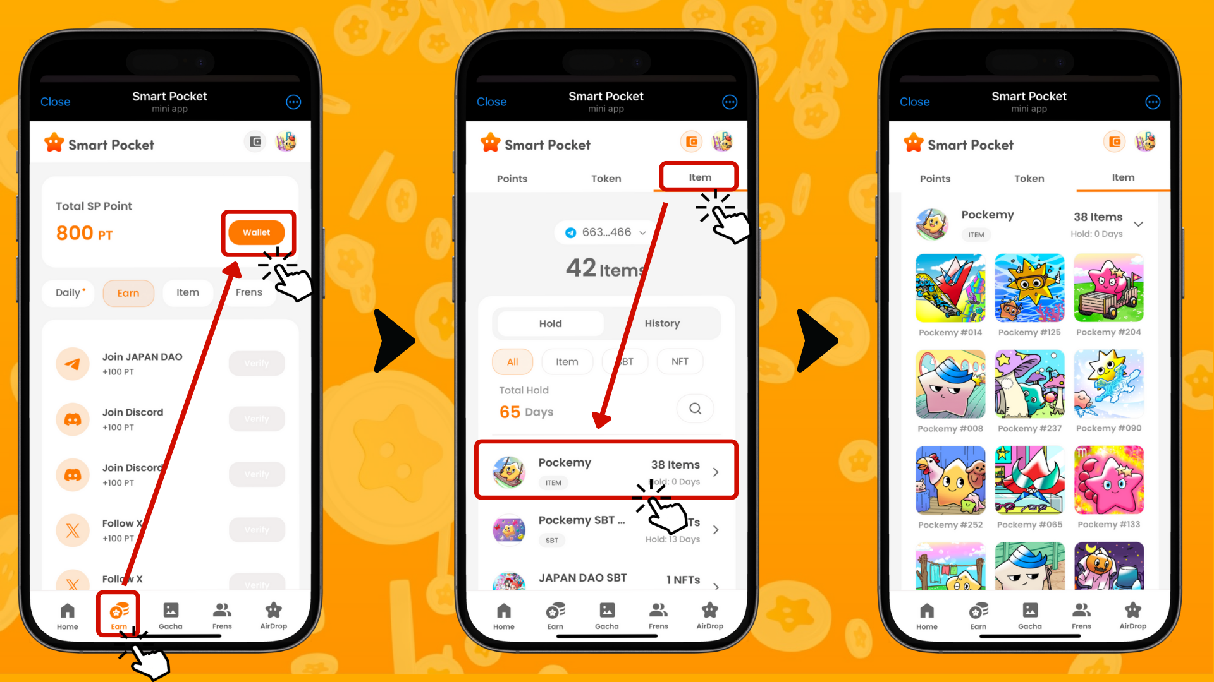

Paano I-save ang PFP Image
Magandang balita! Matapos ang mga puna ng mga user, naipatupad ang tampok na pag-save ng PFP image sa loob lamang ng isang araw matapos ilunsad ang gacha feature. Tunay na mabilis ang kanilang tugon!
Narito kung paano i-save ang inyong mga larawan:
- Piliin ang PFP image na nais i-save mula sa inyong koleksyon
- I-tap ang 'Save'
- I-tap ang 'Download'
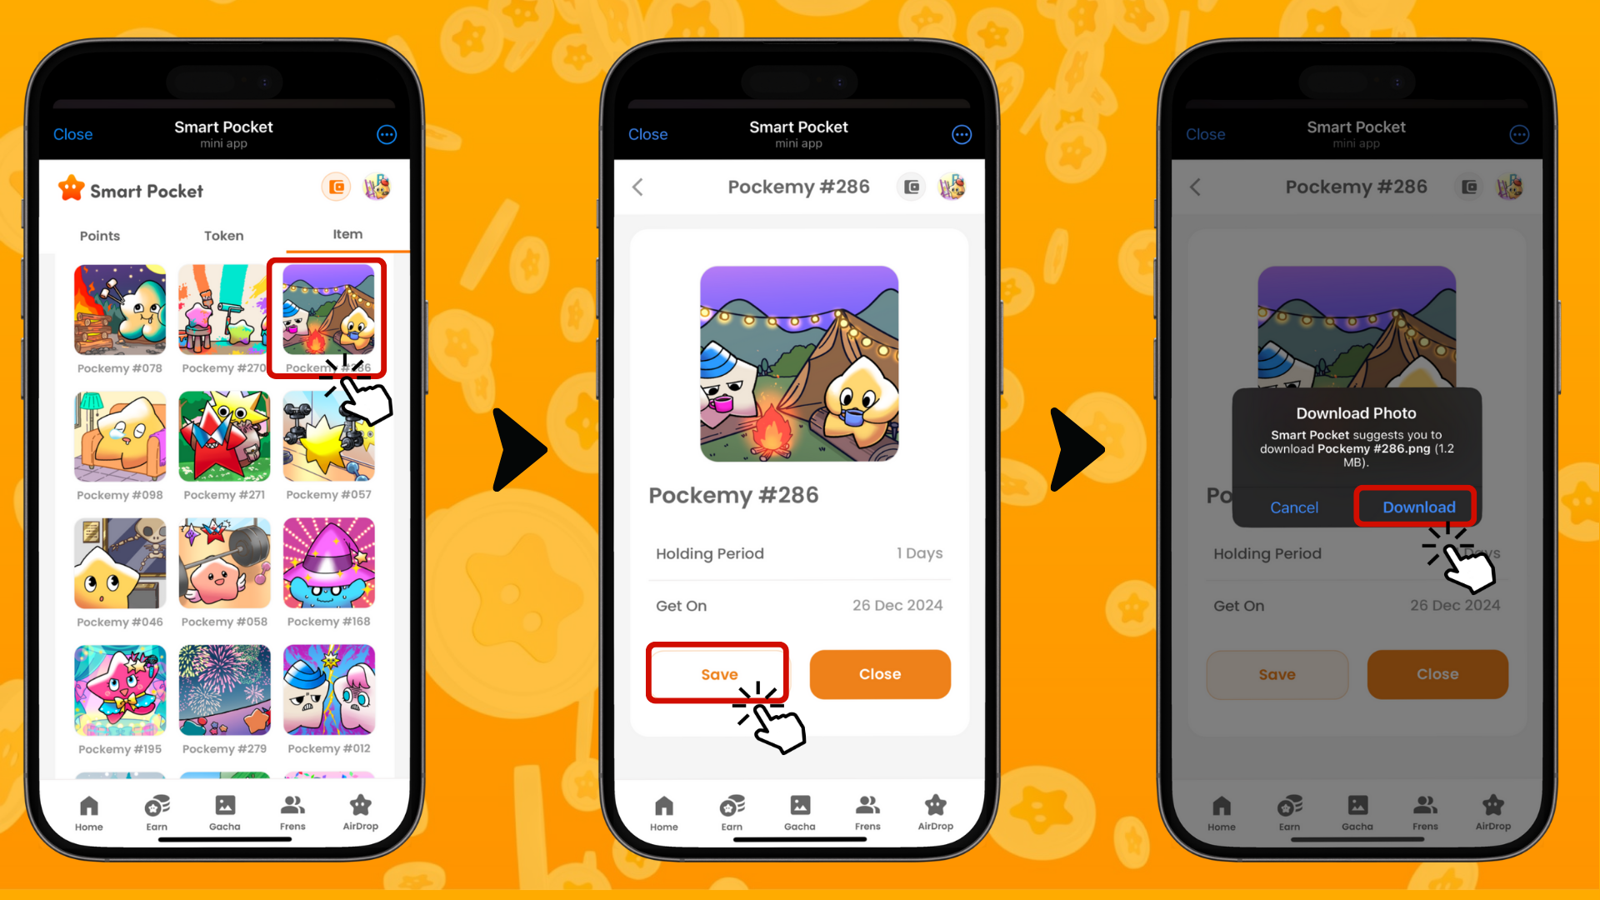

Paano Baguhin ang App Icon
Pwede ninyong gamitin ang nakuha ninyong PFP bilang app icon. Narito ang paraan:
- I-tap ang icon sa kanang itaas ng Smart Pocket app
- I-tap ang 'Edit'
- I-tap ang app icon
- Piliin ang gustong larawan at i-tap ang 'Save'
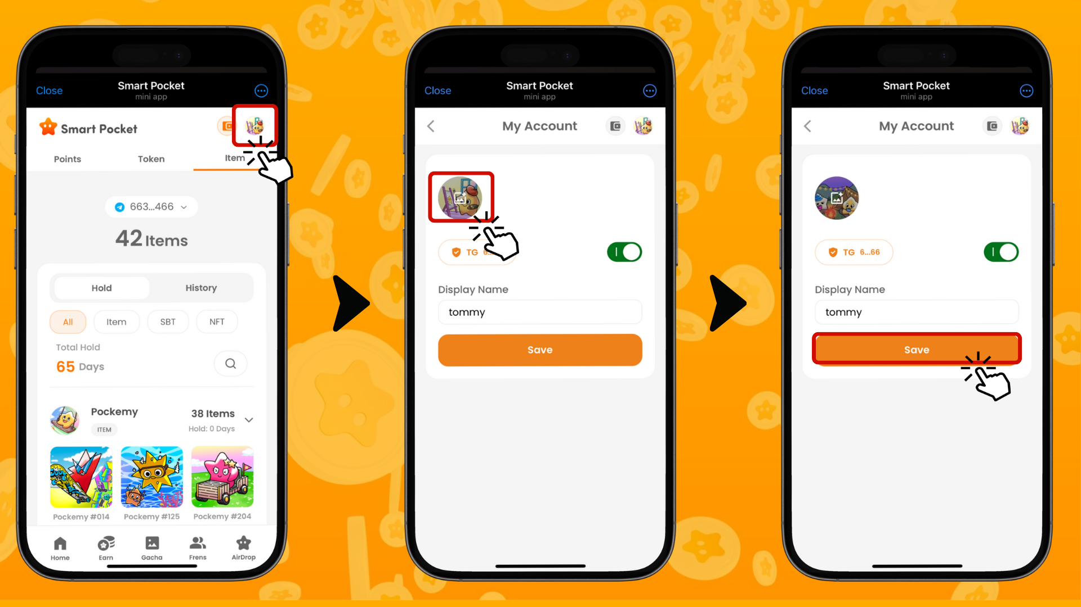

Tungkol sa Mga Gantimpala ng Koleksyon
Kapag nakumpleto ang koleksyon ng 300 PFPs, maaaring makatanggap ng espesyal na gantimpala. Bagamat hindi pa inihahayag ang mga detalye, inaasahan naming magdadala ito ng kasiyahan.
Ano kaya ang mga gantimpalang naghihintay? Abangan ang susunod na anunsyo!

Mga Hinaharap na Plano
Mga kapana-panabik na balita!
- Magkakaroon ng mga kolaborasyon na PFP kasama ang iba’t ibang IPs
- Mga bagong perks tulad ng libreng mint at airdrops
- Bagong paraan ng paggamit ng SP points ay paparating
Sundin ang Yuda (@yudaceo) sa X para sa pinakabagong balita tungkol sa SP points at PFP developments!

Buod
Ang PFP Gacha sa Smart Pocket ay higit pa sa isang simpleng gacha feature.
- Masaya sa pagko-kolekta
- Ipakita ang inyong individuality sa social media
- Umaasa sa mga posibleng gantimpala sa hinaharap
Dahil sa mabilis na tugon ng development team sa puna ng mga user, lalo naming inaabangan ang susunod na mga feature. Subukan na ang PFP Gacha!
📢 Para sa pinakabagong updates 📢
- Smart Pocket Official Website: https://smapocke.com/
- Smart Pocket Official Discord: https://discord.com/invite/smartpocket
- Smart Pocket Official X Account: https://x.com/smapocke
- Pokémy Official X Account: https://x.com/pockemys

